苏州高等职业技术学校
江苏联合职业技术学院苏州分院

科 研 简 报
科研处 （2015年第5期 总第104期）

2015年11月20日下午13点，江苏省叶圣陶研究会任苏民理事在我校对三所职业学校的部分老师进行了“教是为了不教”的教改实验联合培训，受到了与会老师的热烈欢迎。
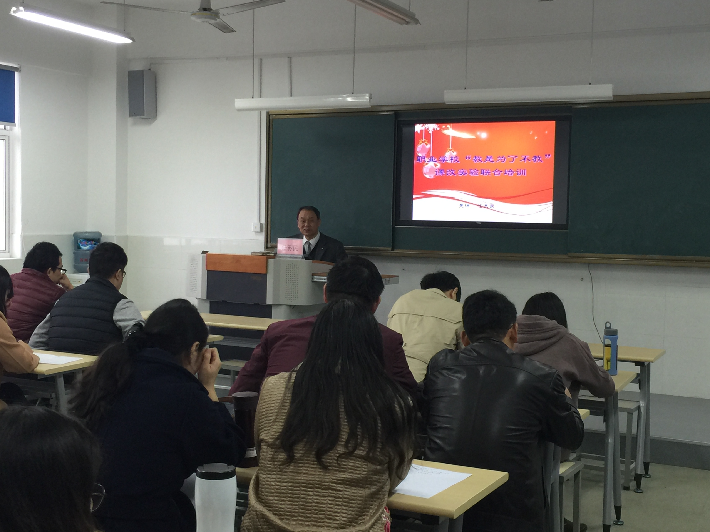

科研处
2015.11.20

